Los extractivismos como vicio
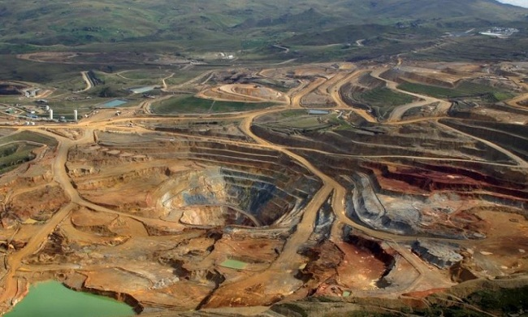


Eduardo Gudynas

Analista en el Centro Latino Americano de Ecología Social- CLAES. @EGudynas

Si bien se cita frecuentemente a la moral en muchas cuestiones controversiales de la vida pública, como los extractivismos, las cuestiones de género o la corrupción, la realidad es que no todos están dispuestos a abrazarla. Muchos esgrimen categorías de la moral pero huyen de sus significados, y la convierten en eslóganes publicitarios, mientras que en la realidad la van recortando, encogiendo y restringiendo.
Están muy lejos de apaciguarse las polémicas alrededor de emprendimientos extractivistas como la minería en el sur o el petróleo en la Amazonía, discusiones en las que una y otra vez aparecen argumentaciones morales. Los defensores de los extractivismos insisten en que son buenos y necesarios. Algunos incluso acusan a quienes alertan sus impactos, por ejemplo campesinos o indígenas, como inmorales agentes que impedirían el progreso.
De una manera u otra hay una moralidad que defiende a los extractivismos como algo bueno y correcto, y a quienes denuncian sus efectos negativos los etiqueta como malos o ignorantes ¿Son tan buenos los que promueven explotaciones mineras o petroleras?, ¿Son tan malos los que protestan por la contaminación?
En realidad, la apelación moral en estos debates refleja los intentos de blindar a los extractivismos actuales y presentarlos como una actividad correcta y orientada al bien común, de modo que no embarcarse en ella sería incorrecto. Sería inmoral no continuar siendo extractivistas porque esos dineros financian la lucha contra la pobreza.
Esa ha sido la idea básica esgrimida tanto en Perú y Colombia, como en Venezuela y Bolivia. Con ese discurso se intenta superar la evidencia de los efectos negativos locales (pérdida de áreas naturales, contaminación, violencia) y sostener que más allá de éstos, los extractivismos deben preservarse porque aseguran el beneficio de las mayorías.
Esta peculiar postura moral es la vía elegida por aquellos que ya no pueden recurrir a la ciencia y la técnica para decir que los extractivismos son seguros y no contaminan. A medida que la ciencia convencional suma más evidencia, más se apela a esa moral que descansa en supuestas mayorías pero excluye a las minorías (casi siempre campesinas o indígenas).
Hoy ya es casi imposible afirmar que la contaminación de las mineras no afecta la salud de las comunidades locales. No existe, por ejemplo, tratamiento para la contaminación por metales pesados, como revela la situación de los obreros vinculados a enclaves como los de Antamina o Yanacocha; además, las consecuencias alcanzan a las siguientes generaciones, ya que entre otros efectos, los niños pierden sus capacidades cognitivas.
¿Cómo así entonces defender esta minería como moralmente buena o correcta desde el punto de vista de esos obreros o sus comunidades, si se ha dañado severamente su salud e incluso se afecta a las generaciones futuras?
Muchos de los impactos negativos de los extractivismos están impedidos o sancionados por la ley, pero como se sabe que esas regulaciones no se cumplen adecuadamente o pueden evitarse en un juicio, se mantienen las prácticas contaminantes. Nada impide pensar que los perpetradores de la contaminación saben que no tendrán una sanción jurídica, y que difícilmente pueden ignorar el daño que hacen y a la vez comprenden que menos aún serán sancionados por ello. Estamos ante inmoralidades elevadas al cuadrado.
Inmoralidades así ocurren con otros impactos: por contaminación de suelos o fuentes de agua, al impedir el acceso a la información y a la participación de las comunidades, al desplazar a indígenas, espiarlos o inventarles causas judiciales, y así sucesivamente, hasta llegar al extremo de los asesinatos.
Sin embargo no parece ser un problema suspender la moral respecto a los impactos locales, mientras se defienden a los extractivismos como correctos para el bien de las mayorías, en una suerte de utilitarismo extremo, al estilo de Bentham, pero además deformado: lo correcto sería lo que produce el mayor beneficio para el mayor número de personas… aunque sea a costa de muchas comunidades y de la Naturaleza misma
Para esta rara moralidad empresarial y académica lo correcto son los resultados de una suma aritmética. En una formulación muy esquemática sería como afirmar que no importa el dolor o malestar infringido a unas pocas personas si con ello la mayoría de la población aumenta su gozo y felicidad.
Esa mirada no comprende las restricciones liberales más elementales, tales como advertir que las acciones de unos no deberían dañar o perjudicar a otros. Es por lo tanto una moral recortada o imperfecta, y muy conservadora al estar reñida con las posturas liberales clásicas. Otra paradoja, ya que suele asumirse que esa perspectiva filosófica es la que sustentan los economistas y empresarios que citan la libertad económica para promover los extractivismos.
Aristóteles puede ser un buen compañero para intentar salir de la confusión acerca de la moral. Los extractivismos son un ejemplo de acciones que se apartan de la virtud, tal como la entendía Aristóteles: la comprensión inteligente y consciente sobre lo que se hace. Contrario a la publicidad, que los pinta como expresiones de ciencia y tecnología de punta, son en realidad actividades muy poco inteligentes, que se recuestan en el beneficio económico empresarial a la par que desechan el daño social y ecológico. Si consideramos además que la virtud aristotélica, está referida a las acciones ajustadas a la esencia humana, sería difícil sostener que esa esencia es la de destruir paisajes o contaminar comunidades.
¿Se quiere hablar de moral en los extractivismos? Hacerlo en serio apunta a comprender que la bondad y la justicia se orientan a preservar la vida y salud de las personas y la Naturaleza. Dicho de otro modo: si eres bueno y justo no puedes ser extractivista. Hay un imperativo moral en proteger a las personas dañadas por los extractivismos, como a los ecosistemas que están riesgo.
En consecuencia, aliviar el sufrimiento de muchos e impedir la destrucción de la Naturaleza, requiere abordar cuanto antes las transformaciones que permitan abandonar la dependencia de los extractivismos. No se puede invocar a la moral para defenderlos, sino para buscar alternativas a ellos.
Esto no será sencillo ni se logrará de un día para otro, pero es lo correcto... y lo opuesto a la cháchara moralista con la que se cubre que en la realidad se recorten las consideraciones morales y éticas que nos alejan de las virtudes y nos conducen a los extremos. ¿Cómo llamar a esa situación? Son los vicios, respondería Aristóteles. Esta es la conclusión de esta reflexión: los extractivismos son un nuevo tipo de vicio contra la naturaleza y la sociedad.
http://www.noticiasser.pe/opinion/los-extractivismos-como-vicio

